Załącznik nr 2
- Słuchanie baśni „Śnieżka” opowiadanej przez rodzica. Rodzic, opowiadając, nie wymienia imienia Śnieżka.
2. Odgadywanie tytułu baśni.
3. Układanie ilustracji do baśni „Śnieżka” według kolejności zdarzeń. Wspólne opowiadanie baśni fragmentami.
Obrazki są ułożone wg kolejności zdarzeń. Dla utrudnienia można wydrukować, powycinać. Dziecko ma ułożyć wg kolejności zdarzeń.
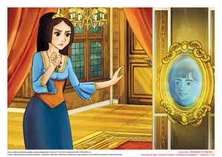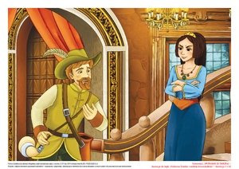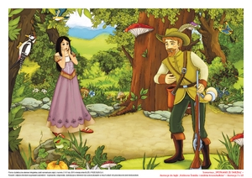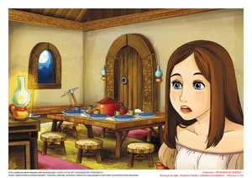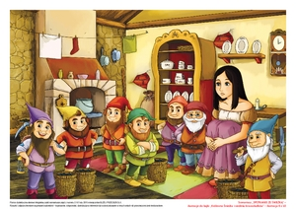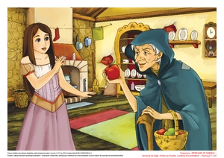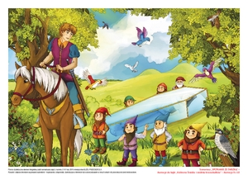
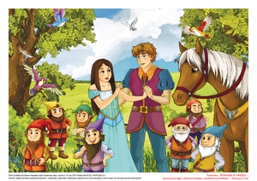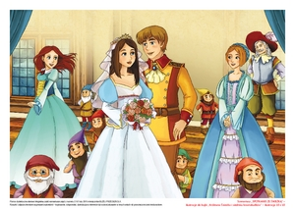

4. Określanie cech bohaterów baśni.
Rodzic pyta, np.
- Jaka była Śnieżka (Macocha)? Jakie były krasnoludki?
Śnieżka – dobra, miła...
Krasnoludki – pracowite, wesołe...
Macocha – zła, zazdrosna...

